1.- Indica algunos mecanismos establecidos en las políticas de seguridad.

* Preventivos
* Detectores
* Correctivos
* Disuasivos

2.- ¿Qué se considera una contraseña segura?

Una contraseña difícil de averiguar que combine letras, números, mayúsculas, minisulas, símbolos

3.- ¿Cómo sabes cuándo entras en una páginas o sitio seguro en Internet?¿Se indica de alguna forma al visitante que sus datos utilizan un canal seguro?

Si, aparece en la url https 

4.- Si tu sistema operativo de trabajo es Windows, relaciona los parches que se instalan a través de las actualizaciones automáticas con la seguridad. ¿cómo instalarías de forma automática las actualizaciones en Windows?

 Desde panel de control>sistema y seguridad>Windows update> activar actualizaciones automaticas

5.- Si tu sistema operativo es Linux, ¿las actualizaciones que se instalan tienen que ver con la seguridad?¿cómo instalarías de forma automática las actualizaciones en Linux?

6.- Qué es un gestor de contraseñas? Indica algún ejemplo.

Generan contraseñas aleatorias y las recuerdan, se integran en nustro buscador para completar logins (Lastpass, 1Password y KeePass.)

7.- ¿Dónde se almacenan las contraseñas de tu sistema operativo?

Solo tenemos que ir a Panel de control>cuentas de usuario> administrar credenciales web

8.- ¿Qué procedimiento se utiliza en las cuentas de correo web, como Hotmail o Gmail, etc. Para restablecer la contraseña si no la recuerdas?¿Crees que este procedimiento es seguro?

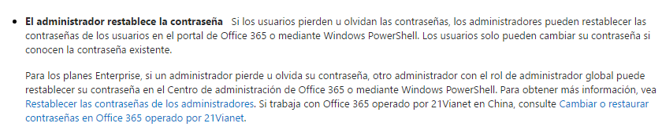

9.- ¿qué otros sistemas además de la contraseña puedes configurar en Gamil o Hotmail como medida de seguridad adicional?

Verificación por dos pasos, te mandan un numero al móvil o a tu correo y entras con esa contraseña

10.- Todos los lugares de internet donde te piden usuario y contraseña se les puede considerar seguros? Justifica tu respuesta y pon un ejemplo y un contraejemplo.

No, es fácil averiguar la contraseña en un sitio web pero cuando en la URL aparece HTTPS es mas difícil de averiguar

11.- Realiza un breve esquema de los sistemas de autenticación vistos en la unidad.

12¿Qué es una ACL?

Listas de control de acceso, herramienta que permite controlar que usuarios pueden acceder a las distintas aplicaciones, sistemas, recursos, dispositivos

13.- ¿Qué contraseña te parece más segura para un usuario llamado Armando Morales, nacido en 1980?

a) arm.ando

b) amorales80

c)ArmdM-80